المملكة العربية السعودية الإدارة العامة للتربية والتعليم
وزارة التربية والتعليم

المادة:-تعبير الصف :-الأول ثانوي الفصل الدراسي الثاني للعام الدراسي —
الأسبوع الأول | الأسبوع الثاني | الأسبوع الثالث | الأسبوع الرابع | الأسبوع الخامس | 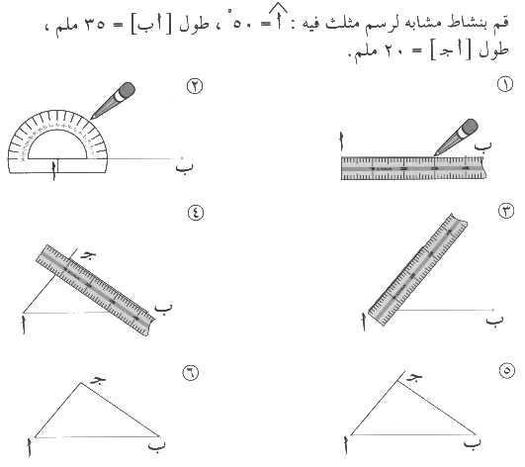  الأسبوع السادس
رسائل العتاب | رسائل العتاب | رسائل العتاب | رسائل العتاب | رسائل العتاب | المحضر

الأسبوع السابع | الأسبوع الثامن | الأسبوع التاسع | الأسبوع العاشر | الأسبوع الحادي عشر | الأسبوع الثاني عشر
المحضر | المحضر | المحضر | المحضر | المناظرة | المناظرة

الأسبوع الثالث عشر | الأسبوع الرابع عشر | الأسبوع الخامس عشر | الأسبوع السادس عشر | الأسبوع السابع عشر
المناظرة | المناظرة | المناظرة

عنوان الدرس | الحصة | الصف | الفصل | التاريخ | المادة | الوسائـل التعليمية
رسائل العتاب |  | الأول ثانوي |  |  | إنشاء | السبورة الكتاب المدرسي دفتر الطالب

الأهــداف السلوكيــة | إجـراءات وعــرض الـدرس | التقـــويــم
يتوقع من الطالب أن يعرف : | يبدأ المعلم شرحه بالطريقة التالية | توجيه الأسئلة على الطلاب
1 – أن يبين الطالب المقصود بالرسالة .  2 – أن يعدد الطالب بعض أنواع الرسائل .  3 – أن يذكر الطالب متى تكتب رسائل العتاب .  4 – أن يدرك الطالب عناصر رسالة العتاب .  5 – أن يقرأ الطالب نموذجا لرسالة عتاب .  6 – أن يكتب الطالب نماذج لرسائل عتاب | التمهيد : س / ما المقصود بالرسالة ؟ متى تكتب الرسالة ؟  العرض : بعد معرفة المقصود بالرسالة ، ومتى تكتب الرسالة .  نتطرق لذكر بعضا من أنواع الرسائل ، ثم نخص حديثنا بنوع واحد منها ألا وهو (( رسائل العتاب )) .  فنتعرف متى تكتب رسائل العتاب وعناصر كتابة رسائل العتاب بعد إطلاع التلاميذ على بعض من نماذجها .  وكتابة ذلك كله على السبورة لترسيخها في أذهان الطلاب .  ومن ثم أطلب من التلاميذ كتابة نموذج لرسالة عتاب . | س / ما هي الرسالة ؟ ومتى تكتب ؟  س / أذكر بعضا من أنواع الرسائل ؟  س / متى تكتب رسالة العتاب ؟  س / ما هي عناصر كتابة رسائل العتاب ؟  كتابة نموذج لرسالة عتاب

الواجـب : حل أسئلة الكتاب س + س صفحـ(( ))ــة
الملاحظات:

المملكة العربية السعودية الإدارة العامة للتربية والتعليم
عنوان الدرس | الحصة | الصف | الفصل | التاريخ | المادة | الوسائـل التعليمية
المحضر |  | الأول ثانوي |  |  | إنشاء | السبورة الكتاب المدرسي دفتر الطالب

الأهــداف السلوكيــة | إجـراءات وعــرض الـدرس | التقـــويــم
يتوقع من الطالب أن يعرف : | يبدأ المعلم شرحه بالطريقة التالية | توجيه الأسئلة على الطلاب
1 – أن يبين الطالب المقصود بالمحضر .  2 – أن يدرك الطالب عناصر كتابة المحضر .  3 – أن يبين الطالب ما يتناوله كل عنصر من عناصر المحضر .  4 – أن يقرأ الطالب نموذجا للمحضر .  5 – أن يكتب الطالب نماذج لمحضر | التمهيد : إعطاء التلاميذ نموذجا لمحضر ليطلعوا عليه ويقرؤوه .  العرض : بعد الإطلاع على المحضر وقراءته ، نحاول أن نستنتج منه المقصود بالمحضر ، وعناصر كتابة المحضر ، وما  يتناوله كل عنصر منها .  وكتابة ذلك كله على السبورة لترسيخها في أذهان الطلاب .  ومن ثم أطلب من التلاميذ كتابة نموذج لمحضر . | س / ما هو المحضر ؟  س / أذكر عناصر كتابة المحضر ؟  س / ما الذي يتناوله كل عنصر من عناصر المحضر ؟  كتابة نموذج لمحضر
الواجـب : حل أسئلة الكتاب س + س صفحـ(( ))ــة
الملاحظات:

المملكة العربية السعودية الإدارة العامة للتربية والتعليم
عنوان الدرس | الحصة | الصف | الفصل | التاريخ | المادة | الوسائـل التعليمية
المناظرة |  | الأول ثانوي |  |  | إنشاء | السبورة الكتاب المدرسي دفتر الطالب

الأهــداف السلوكيــة | إجـراءات وعــرض الـدرس | التقـــويــم
يتوقع من الطالب أن يعرف : | يبدأ المعلم شرحه بالطريقة التالية | توجيه الأسئلة على الطلاب
1 – أن يبين الطالب المقصود بالمناظرة .  2 – أن يعدد الطالب أنواع المناظرة .  3 – أن يدرك الطالب سمات وعناصر كتابة المناظرة .  4 – أن يقرأ الطالب نموذجا لمناظرة ما .  5 – أن يعتاد الطالب على حسن الإنصات والاستماع للآخرين .  5 – أن يكتب الطالب نماذج لمناظرة . | التمهيد : إعطاء التلاميذ نموذجا لمناظرة ليطلعوا عليه ويقرؤوه .  العرض : بعد الإطلاع على المناظرة وقراءتها ، نحاول أن نستنتج منها المقصود بالمناظرة ، وعناصر كتابة المناظرة .  مع مراعاة حسن الاستماع والإنصات للآخرين واحترام آرائهم ، إيراد الأدلة والحجج في مواضعها المناسبة لها .  وكتابة ذلك كله على السبورة لترسيخها في أذهان الطلاب .  ومن ثم أطلب من التلاميذ كتابة نموذج لمناظرة بين شيئين متضادين | س / ما هي المناظرة ؟  س / أذكر عناصر كتابة المناظرة ؟  س / ما هي أنواع المناظرة ؟  كتابة نموذج لمناظرة
الواجـب : حل أسئلة الكتاب س + س صفحـ(( ))ــة
الملاحظات:

